Wir sind Ceratizit ohne uns „No Future“

Für unsere Zukunft
und gegen eine Kahlschlagentscheidung

Kundgebung und Demonstration in Horb
Samstag, 13. März 2010
Treffpunkt 11.00Uhr
Vor dem Ceratizit Werk in Horb
Stadionstr. 2
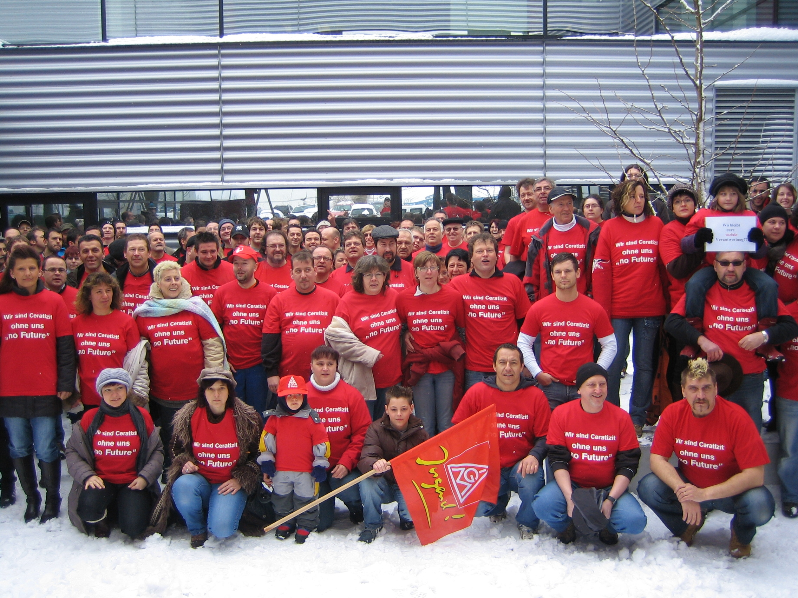

„Wir kämpfen für 170 Arbeitsplätze und gegen eine Unternehmensentscheidung ohne Sinn und Verstand!“

Horst Kessler, Betriebsratsvorsitzender Fa. Ceratizit:

„Solidarität ist unsere Kraft, kommt am 13. März 2010 mit Kind und Kegel
nach Horb, demonstrieren wir gemeinsam für unsere Zukunft!“
V.i.S.d.P. Reiner Neumeister, Gottlieb-Daimler-Str.60, 72250 Freudenstadt, www.freudenstadt.igm.de

